протокол № 59/14

рассмотрения и оценки заявок на участие в запросе котировок
г. Рубцовск 17 декабря 2014 года

1. Муниципальный заказчик:
Полное наименование: Администрация города Рубцовска Алтайского края
(для комитета Администрации города Рубцовска по управлению имуществом)
Почтовый адрес: 658200, Алтайский край, г. Рубцовск, пр. Ленина, 130
Адрес электронной почты: zakaz@rubadm.ru
Контактный телефон: 8 (38557) 4-12-85

2. Извещение о проведении запроса котировок было размещено на официальном сайте www.zakupki.gov.ru (извещение №0117300085514000273 от 10.12.2014).

3. Существенными условиями муниципального контракта, который будет заключен с победителем в проведении запроса котировок, являются следующие:
3.1. Наименование, характеристики и объем оказываемых услуг: выполнение работ по проведению межевания земельных участков под колодцами сетей водопровода, расположенных в городе Рубцовске Алтайского края, согласно описанию объекта закупки.
3.2. Место оказания услуг: офис исполнителя с обязательным выездом на месторасположение объектов в город Рубцовск Алтайского края.
3.3. Сроки оказания услуг: в течение 21(двадцати одного) календарного дня с даты заключения муниципального контракта.
3.4. Начальная (максимальная) цена контракта: 81 916 (восемьдесят одна тысяча девятьсот шестнадцать рублей) 67 копеек.

4. Состав комиссии по определению поставщика (подрядчика, исполнителя) при осуществлении закупок товаров, работ, услуг путем запроса котировок по направлению «Управление муниципальным имуществом» определен постановлением Администрации города Рубцовска Алтайского края от 28.05.2014 №2265 «Об организации работы по определению поставщика (подрядчика, исполнителя) при осуществлении закупок товаров, работ, услуг для обеспечения муниципальных нужд в городе Рубцовске» (с изменениями). В состав комиссии входит 5 человек. На заседании комиссии присутствовали 4 человека. Кворум имеется. Комиссия правомочна.

5. Процедура вскрытия конвертов с заявками на участие в запросе котировок и открытия доступа к поданным в форме электронных документов заявкам на участие в запросе котировок, а также рассмотрение и оценка таких заявок, проведена 17.12.2014 в 10 час. 00 мин. по адресу: Алтайский край, город Рубцовск, пр-т. Ленина, 130, Администрация города Рубцовска, малый зал.

6. До процедуры вскрытия конвертов с заявками на участие в запросе котировок и открытия доступа к поданным в форме электронных документов заявкам на участие в запросе котировок поступило 2 (две) заявки, как это зафиксировано в Журнале регистрации поступления заявок в порядке их поступления (Приложение № 1 к настоящему протоколу, являющееся неотъемлемой частью данного протокола), следующих участников закупки:

Порядковый номер заявки | Наименование (для юридического лица), фамилия, имя, отчество (для физического лица) участника запроса котировок | Почтовый адрес | Цена товара, работы или услуги, указанная в заявке (руб.)
1 | АКГУП «Алтайский центр земельного кадастра и недвижимости»  ИНН 2224043029  КПП 222501001  Конт. лицо: Селиванова Екатерина Георгиевна  Тел. 8(38557)98-167 | 656038,  Алтайский край  г. Барнаул,  ул.Кирова, 25а | 80 500,00
2 | Рубцовское отделение ФГУП «Ростехинвентаризация – Федеральное БТИ»  ИНН 7701018922  КПП 222431002  Конт. лицо: Маликова Светлана Юрьевна  Тел.8(38557)2-92-68 | 658207,  Алтайский край  г. Рубцовск,  ул. Комсомольская, 129 | 81 000,00

7. Котировочная комиссия рассмотрела заявки на участие в запросе котировок на соответствие требованиям, установленным в извещении о проведении запроса котировок, оценила их и приняла на основании полученных результатов следующее решение:
7.1. Отклонить заявку на участие в запросе котировок №2 Рубцовского отделения ФГУП «Ростехинвентаризация – Федеральное БТИ» из-за несоответствия требованиям, установленным в извещении о проведении запроса котировок (в заявке не продекларировано соответствие участника закупки требованиям, установленным частью 1статьи 31 Федерального закона от 05.04.2013 №44-ФЗ "О контрактной системе в сфере закупок товаров, работ, услуг для обеспечения государственных и муниципальных нужд"; требование установлено на основании п.1 ч.1 ст.73 Федерального закона №44-ФЗ).
7.2. Признать соответствующей требованиям, установленным в извещении о проведении запроса котировок, заявку на участие в запросе котировок АКГУП «Алтайский центр земельного кадастра и недвижимости», 656038, Алтайский край, г. Барнаул, ул.Кирова, 25а.
7.3. На основании части 9 статьи 78 Федерального закона от 05.04.2013 №44-ФЗ "О контрактной системе в сфере закупок товаров, работ, услуг для обеспечения государственных и муниципальных нужд" признать запрос котировок несостоявшимся.

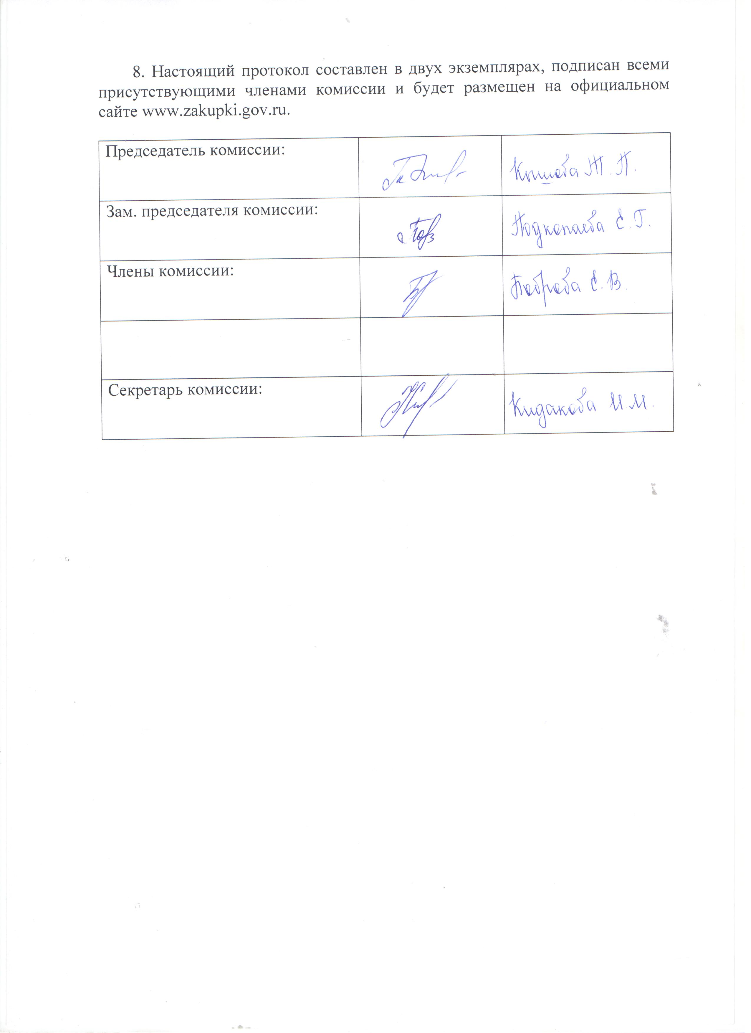

Приложение № 1
к протоколу рассмотрения и
оценки заявок на участие в запросе котировок от 17.12.2014 № 59/14

ЖУРНАЛ РЕГИСТРАЦИИ

поступления заявок для участия в запросе котировок
на выполнение кадастровых работ, изготовление технических планов на сети водопровода, расположенные в городе Рубцовске Алтайского края

№ п/п | Дата поступления котировочной заявки | Время поступления | Регистрационный номер | Форма подачи заявки
1 | 16.12.2014 | 16 час. 02 мин. | 1 | бумажный носитель
2 | 17.12.2014 | 09 час. 42 мин. | 2 | бумажный носитель

